KT노동조합과 회사는 2월 21일(수), 분당사옥 노동조합 대회의실에서 노사공동체인 ‘2024년도 사랑나눔기금 중앙운영위원회’를 개최하고 안건을 심의했다.

사랑나눔기금 중앙운영위원회는 노동조합 유희수 정책실장 서리를 비롯해 배준환 정책기획국장, 박병규 복지기획국장, 회사측 에서는 오태성 ESG경영추진 단장, 장병관 상생협력담당, 이민석 ESG 기획팀장으로 구성됐다.

노동조합 유희수 정책실장 서리는 모두 발언을 통해 “대표이사께서 새로 취임하신 이후 기금 운용에 대해 노동조합과 기본적인 방향성을 논의 하는 등 사전교감이 이루어진 것을 긍정적으로 생각한다”며 “노사간 서로 시너지를 낼 수 있는 각종 사업운영으로 현장과 조합원에게 호응 받을 수 있는 기금으로써의 역할을 수행할 수 있길 기대 한다”고 밝혔다.
노사는 이어 본격적인 안건 심의와 결산 및 감사를 실시했다.
노동조합은 먼저 △2023년 사랑나눔기금 결산 내역 △2024년 매칭그랜트 집행계획 △2024년 사랑의 봉사단 주요 프로그램 운영계획 등 3개 안건을 보고받고 △2024년 사랑나눔기금 캠페인 운영(안) △사랑나눔기금 운용규약 변경(안) 등 2개 안건을 심의했다.

노동조합과 회사는 사랑나눔기금 사업과 운영방식 에 대해 조합원에게 알리고 좀 더 발전적인 기금 운영을 위해 분기 마다 보고 및 논의를 이어 갈 예정이다.

한국노총이 20일, 제104차 중앙 집행위원회를 열고 ‘2024년 임금인상 요구율’을 8.3%(월 정액 임금 기준 380,177원)로 확정했다.

특히, 소득양극화 및 임금 불평등 완화를 위해 임금인상의 일정부분을 기금으로 조성하는 연대 임금 실행전략을 함께 발표하고, 그 일환으로 연대임금 조성분(1.5%)를 임금인상요구율에 포함 시켰다.

이 외에 제116주년 3.8 세계여성의날을 기념 하는 전국여성노동자대회를 3월 8일(금) 청계천 한빛광장에서 개최하며, 제134주년 세계노동절 기념 전국노동자대회를 5월 1일(수) 개최하기로 했다.

‘2024년 사랑나눔기금
중앙운영위원회’ 개최
[제15 – 20호]
2024년 2월 21일 (수)

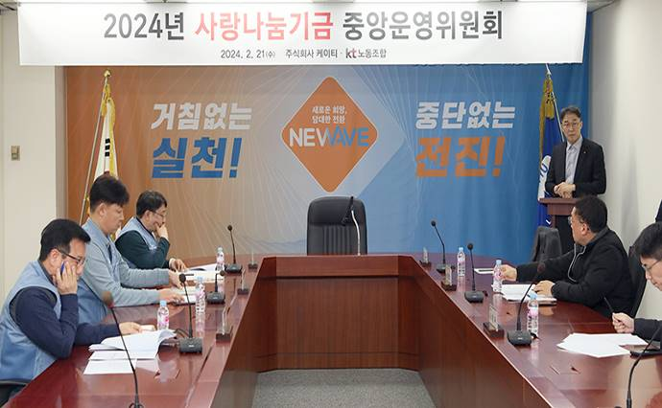
한국노총, 24년도 임금인상 요구율 확정

